Tillsynsbegäran – information om höga naturvärden i avverkningsanmälan A 36703-2023 i Robertsfors kommun
Denna tillsynsbegäran behandlar höga naturvärden i avverkningsanmälan A 36703-2023 i Robertsfors kommun som inkom 2023-08-15 och omfattar 3,3 ha.
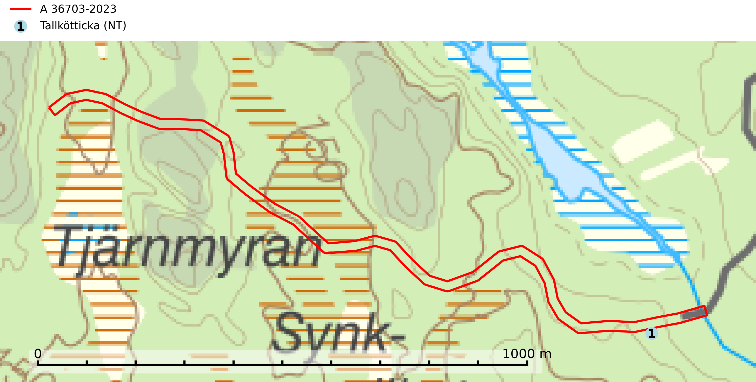
Figur 1. Fyndplatser för naturvårdsarter inom 10 meter från avverkningsanmälan. Markörer utan svart kant är placerade på fyndplatsen. Markörer med svart kant är placerade vid sidan av fyndplatsen har ett svart streck som visar fyndplatsens exakta position. Kartans mittpunktskoordinat är N 7135893, E 771780 i SWEREF 99 TM.
Inom 10 meter från avverkningsanmälan finns fynd av 1 naturvårdsarter, varav 1 är rödlistad: tallkötticka (NT). Se Figur 1.

Tillsynsbegäran
Vi begär härmed att Skogsstyrelsen fattar beslut enligt miljöbalken som säkerställer att skogens höga naturvärden bevaras samt att EU-lagstiftning efterlevs och att artskyddsbrott förhindras.
Vi önskar även ta del av de ställningstaganden och beslut som myndigheten meddelar till följd av aktuell avverkningsanmälan och föreningens inlaga (se 34 § förvaltningslagen).

Naturvårdsarter och fridlysta arter
Nedan följer beskrivningar av de naturvårdsarter och fridlysta arter som har sina livsmiljöer och växtplatser i den avverkningsanmälda skogen. De påträffade naturvårdsarterna är ett tydligt kvitto på att det rör sig om en skog med höga naturvärden.
Tallkötticka (NT) är tallens kötticka och har ofta ett mer resupinat växtsätt än den granlevande köttickan Leptoporus mollis. Artens förekomstarea och utbredning i Sverige är inte känd, men utifrån de fynd som rapporteras av kötticka på tall verkar den vara mer ovanlig än den granlevande. Den totala populationen bedöms därför ha minskat under de senaste 30 åren och fortsätter att minska i takt med att kontinuitetsskogar (skogar som inte kalavverkats) minskar i areal, samtidigt som att lämpliga miljöer inte återskapas i samma takt. Minskningstakten för den svenska populationen bedöms vara nära gränsvärdet för Sårbar (VU). (A2c+3c+4c) (SLU Artdatabanken, 2024; Nitare & Skogsstyrelsen, 2019).

